1. **Iz besedilu so mi pobegnile vse vejice in velike začetnice. Popravi napake.**

C:\Users\nina\Pictures\Microsoftov organizator izrezkov\j0193312.wmfbabica mica je šla z vnučkom jurčkom na trg. kupila sta veliko sadja in zelenjave. jurčku je babica kupila ananas banane hruške jagode in borovnice. kupit sta morala še zelenjavo za zelenjavno juho in gobe za gobovo omako. pri kmetu sta kupila por korenje zeleno cvetačo ohrovt krompir in brokoli. odšla sta še do stare ženice ajde in pri njej kupila jurčke. ajda je vprašala jurčka, če ima rad jurčke. jurček je prikimal in gospa ajda mu je dala dva jurčka. babica mica in jurček sta počasi odšla proti domu.

1. **Naredi kljukico pri tisti povedi, ki je pravilno napisana.**

* Srečal sem sosedovo jagodo.
* Knjigo je napisal Jakob jež.
* Stanujem v Novem mestu.
* Sosedov pes sliši na ime Piki.
* Naša najdaljša reka je Sava.

1. **Kjer je potrebno, spremeni malo začetnico v veliko. Besede prepiši.**

matjaž _________________ brat _____________________

knjiga _________________ ciciban _____________________

viktor _________________ mizar _____________________

anica _________________ kolo _____________________

1. **Prepiši s pisanimi črkami. Pazi na veliko začetnico.**

SOSEDA ANJA ____________________________

REVIJA CICIBAN ____________________________

REKA REKA ____________________________

SOŠOLEC BLAŽ ____________________________

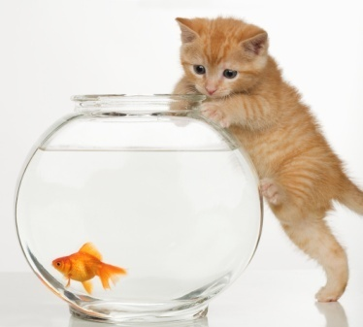

1. **Poveži in prepiši.**

muca Franc

soseda Piki

revija France Prešern

dedek Maca

reka Ančka

mesto Ciciban

kuža Ljubljanica

pesnik Ljubljana

_________________________________________________________________________________________________________________________________________________________________________________________________________________________________________________________________________________________________________________________________